Отчет по лабораторной работе №4 по курсу «компьютерная графика»
Студент группы 08-306: Баскаков О.А.
Преподаватель: Измайлов А.А.
Работа выполнена: "25" ноября 2009 г.
Тема: Ознакомление с библиотеками трехмерной графики. Создание простой программы с трехмерной графикой.

Цель работы
Используя результаты л. р. №3, изобразить заданное тело (то же, что и в л. р. №3) с использованием средств библиотеки трехмерной графики (предпочтительно OpenGL) без применения готовых структур для хранения тел. Обеспечить возможность вращения и масштабирования многогранника и удаление невидимых линий и поверхностей.

Задача
Вариант 1: Прямой усеченный элиптический конус.

Оборудование
Ноутбук с предустновленным QT Creator, видеокарта ATI.

Теоретическая часть
Принято решение писать данную лабораторную работу при помощи OpenGL.
OpenGL представляет из себя интерфейс программирования трехмерной графики. Используя OpenGL, можно с легкостью создать трехмерные поверхности, наложить на них текстуры, осветить источниками света, сделать эффект тумана, прозрачности, а также можно наложить трафарет, передвигать объекты сцены, лампы и камеры по заданным траекториям, сделав, тем самым, анимацию, не задумываясь о деталях реализации данных алгоритмов. OpenGL непосредственно не поддерживает работу с устройствами ввода, такими как мышь или клавиатура, т.к. эта библиотека является платформенно независимой, но эти сложности возможно избежать, используя Qt.

Ход решения
Определим систему координат, в которой будет отрисован объект. Для этого инициализируем матрицу преобразования и задаём объём отсечения при помощи ортографической проекции glOrtho(). Также инициализируем модельно-видовую матрицу. Для добавления фигуры на сцену используется два вспомогательных массива: вершин и соответствующих им нормалей. Испльзуются списки отображения, в добавляется тело процедурой из прошлой лабораторной раблты. При отрисовке фигуры необходимо произвести модельно-видовые преобразования, над соответствующей матрицей (повороты вокруг координатных осей на заданные углы).
Для закраски фигуры необходимо добавить на сцену источник света, задав его характеристики (интенсивности фонового, рассеивающего и зеркального света), добавить свойства материала фигуры и включить режим освещения.
Перегружаем события мыши для управления положением фигурой и её масштабированием (колёсико). Для большей наглядности программы добавим в пользовательский интерфейс возможность изменять аппроксимацию фигуры, положение источника света, а также свойств материала фигуры.

Работа программы:
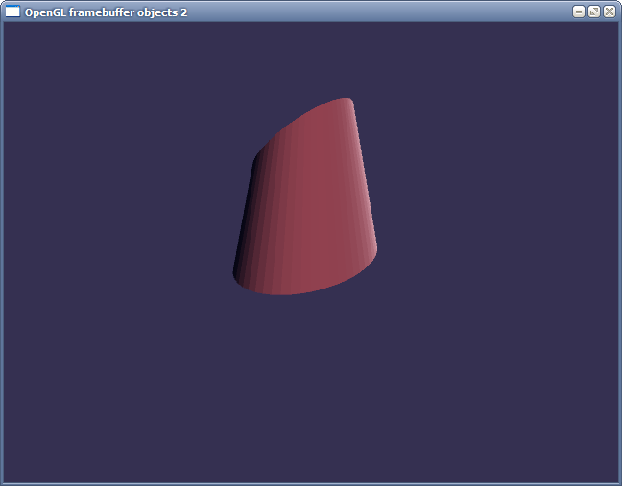

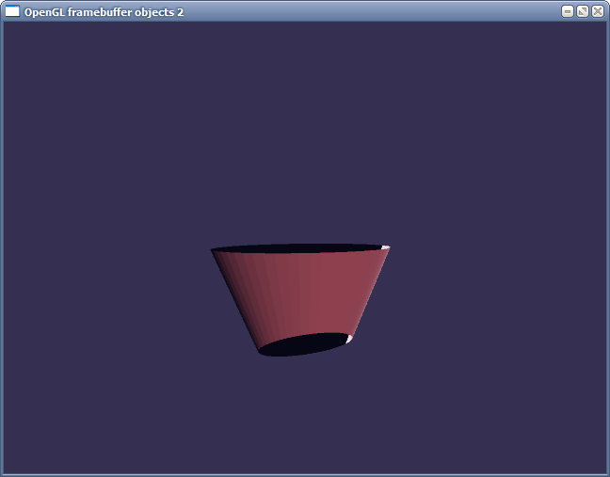

Исходный код
Для подготовки работы были выполнены следующие исходные файлы:

void GLWidget::initializeGL()
{

glEnable(GL_DEPTH_TEST);

glClearColor(0.21, 0.19, 0.32, 1.0);
glShadeModel(GL_FLAT);

GLfloat AmbientColor[] = { 30.0f/256.0, 30.0f/256.0, 100.0f/256.0, 1.0f };
GLfloat DiffuseColor[] = { 0.7f, 0.3f, 0.3f, 1.0f };
GLfloat SpecularColor[] = { 1.0f, 1.0f, 1.0f, 1.0f };
GLfloat Shininess = 6.0f;

glMaterialfv(GL_FRONT_AND_BACK, GL_AMBIENT, AmbientColor);
glMaterialfv(GL_FRONT_AND_BACK, GL_DIFFUSE, DiffuseColor);
glMaterialfv(GL_FRONT_AND_BACK, GL_SPECULAR, SpecularColor);
glMaterialf(GL_FRONT, GL_SHININESS, Shininess);
GLfloat L_A = 1.0;

GLfloat AmbientLight[] = { 0.8f,0.8f, 0.8f, 1.0f };
GLfloat DiffuseLight[] = { 0.8f,0.8f, 0.8f, 1.0f };
GLfloat SpecularLight[] = { 1.0f,1.0f, 1.0f, 1.0f };
GLfloat LightPosition[] = { -300.0f, 0.0f, -600.0f, 0.0f };

glLightfv(GL_LIGHT0, GL_SPECULAR, SpecularLight);
glLightfv(GL_LIGHT0, GL_DIFFUSE, DiffuseLight);
glLightfv(GL_LIGHT0, GL_POSITION, LightPosition);
glLightfv(GL_LIGHT0, GL_LINEAR_ATTENUATION, &L_A );
glLightfv(GL_LIGHT0, GL_QUADRATIC_ATTENUATION,&L_A);
glLightfv(GL_LIGHT0, GL_CONSTANT_ATTENUATION, &L_A );
glEnable(GL_LIGHTING);

glEnable(GL_LIGHT0);

glEnable(GL_LIGHTING);

glDisable(GL_CULL_FACE);
glFrontFace(GL_CCW);

m_nPyramid = createPyramid( 1.2f);
}

void GLWidget::resizeGL(int w, int h)
{
glViewport(0, 0, w, h);
glMatrixMode(GL_PROJECTION);
glLoadIdentity();
// glOrtho(0, w, h, 0, -1, 1);
glFrustum(-1.0, 1.0, -1.0, 1.0, 1.0, 10.0);

//set Orto Matrix OLOLOLO!!!
}
vertex GLWidget::Normal(vertex p1,vertex p2,vertex p3)
{
vertex n;
double x1,y1,z1,x2,y2,z2,m;
x1 = p1.x-p2.x;
y1 = p1.y-p2.y;
z1 = p1.z-p2.z;
x2 = p1.x-p3.x;
y2 = p1.y-p3.y;
z2 = p1.z-p3.z;
n.x = (y1*z2-y2*z1);
n.y = -(x1*z2-z1*x2);
n.z = x1*y2-y1*x2;
m = sqrt(n.x*n.x + n.y*n.y + n.z*n.z);
n.x /= -m;
n.y /= -m;
n.z /= -m;
return n;
}

void GLWidget::paintGL()
{
glClear(GL_COLOR_BUFFER_BIT | GL_DEPTH_BUFFER_BIT);
glMatrixMode(GL_MODELVIEW);
glLoadIdentity();
glTranslatef(0.0, 0.0, -5.0);
glRotatef( rotX, 1.0, 0.0, 0.0);
glRotatef( rotY, 0.0, 1.0, 0.0);
glCallList(m_nPyramid);
drawMe();
}
Замечания
Не реализовано текстурирование фигуры. Грамотная работа с мышью.

Выводы
Были изучены основные возможности библиотеки OpenGL, а именно использование примитивов, различные модельно-видовые и проекционные преобразования, использование освещения.

